Московский Авиационный Институт

(Национальный исследовательский Университет)

Факультет: «Информационные технологии и прикладная математика»

Кафедра: 806 «Вычислительная математика и программирование»

**Лабораторная работа №1**

**по курсу «Компьютерная графика»**

|  |  |
| --- | --- |
| Студент: | Аксенов А.Е. |
| Группа: | М80-308Б-18 |
| Преподаватель: | Филиппов Г.С. |
| Оценка: |  |
| Дата: |  |

Москва

2020

**1. Постановка задачи.**

Написать и отладить программу, строящую изображение заданной замечательной кривой.

Вариант №16: $y^{2}= x^{2}(a-x)/(a+x)$, -a<A<=x<=B<a, где

x, y — декартовы координаты, a, A, B — константы, значения которых выбирается пользователем (вводится в окне программы).

Обеспечить автоматическое масштабирование и центрирование кривой при изменении размеров окна.

**2. Решение задачи.**

Для решения задачи я решил использовать C++ и фреймворк Qt, в котором использовал библиотеку QPainter для отрисовки точек и линий.

Я создал координатную плоскость, строю график, предлагаемый по умолчанию, со значениями констант: a = 3.0, A = - 2.9, B = 2.9.

При изменении размера окна вызывается функция resizeEvent(), которая вычисляет коэффициенты изменения ширины и высоты окна, а затем при учете этих коэффициентов график перерисовывается. Таким образом реализуется автоматическое масштабирование.

**3. Демонстрация работы программы.**

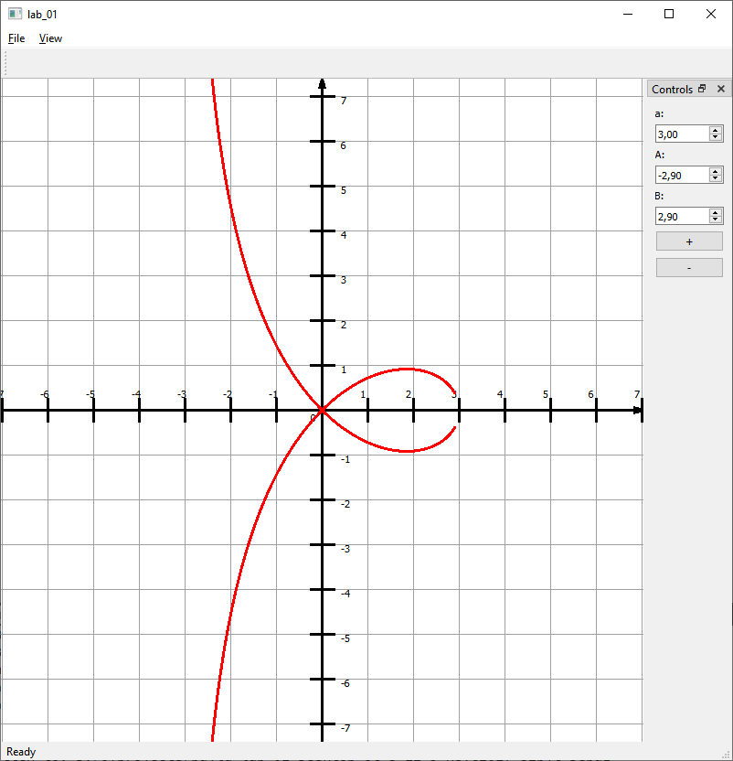

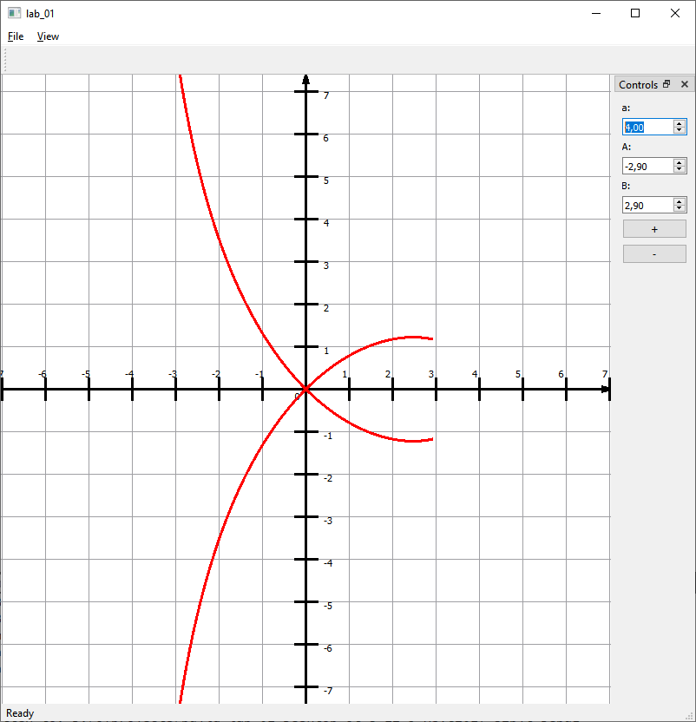

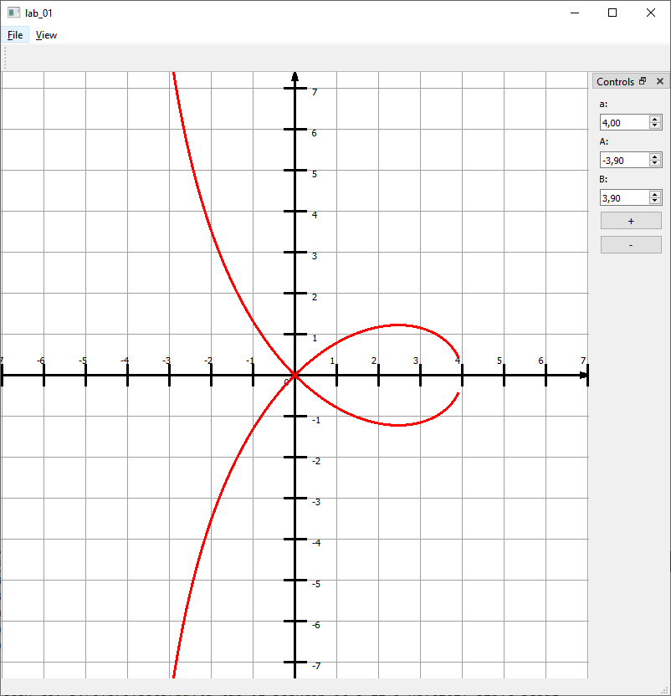

**4. Листинг программы.**

Здесь будут отображены только важные части кода.

// Функция, отвечающая за отрисовку системы координат и функции.

void View::***paintEvent***(QPaintEvent*)

{

if (!pan)

return;

draw_coords(this);

draw_func(this);

}

// Функция, которая вызывается при изменении размера окна

void View::***resizeEvent***(QResizeEvent *r_event)

{

if (r_event->oldSize().width() == -1 || r_event->oldSize().height() == -1)

return;

double coef_x = width() / static_cast<double>(r_event->oldSize().width());

double coef_y = height() / static_cast<double>(r_event->oldSize().height());

if (step_x * coef_x < 1 || step_y * coef_y < 1) {

update();

return;

}

step_x *= coef_x;

step_y *= coef_y;

x_center *= coef_x;

y_center *= coef_y;

update();

}

// Функция, предназначенная для получения координаты курсора, при нажатии

// на кнопку мыши

void View::***mousePressEvent***(QMouseEvent *event) {

previousPoint = event->pos();

}

// Функция, предназначенная для перемещения графика внутри окна

void View::***mouseMoveEvent***(QMouseEvent *event) {

QPointF newPoint = event->pos();

double delta_x = newPoint.x() - previousPoint.x();

double delta_y = newPoint.y() - previousPoint.y();

x_center += delta_x;

y_center += delta_y;

previousPoint = newPoint;

update();

}

// Прорисовка системы координат

void **draw_coords**(View *v)

{

const int div_x = v->set_x;

const int div_y = v->set_y;

const double pi = atan(1) * 4;

v->x_center = v->width() / 2.0;

v->y_center = v->height() / 2.0;

QPainter ptr{v};

ptr.setPen(QPen(Qt::black, 3));

//const QPointF center(v->width() / 2.0, v->height() / 2.0);

// drawing axis x

QPoint p1{0, static_cast<int>(v->y_center)};

QPoint p2{v->width(), static_cast<int>(v->y_center)};

const int arrow_length = 10;

ptr.drawLine(p1, p2);

//axis x - arrow

QPointF p_branch1{static_cast<double>(v->width()), static_cast<double>(v->y_center)};

QPointF p_branch2{arrow_length * cos(-11 * pi / 12) + v->width(),

arrow_length * sin(-11 * pi / 12) + v->y_center};

ptr.drawLine(p_branch1, p_branch2);

p_branch2 = {arrow_length * cos(11 * pi / 12) + v->width(),

arrow_length * sin(11 * pi / 12) + v->y_center};

ptr.drawLine(p_branch1, p_branch2);

// drawing axis y

p1.setX(static_cast<int>(v->x_center));

p1.setY(0);

p2.setX(static_cast<int>(v->x_center));

p2.setY(v->height());

ptr.drawLine(p1, p2);

//axis y - arrow

p_branch1 = {static_cast<double>(v->x_center), 0};

p_branch2 = {arrow_length * cos(5 * pi / 12) + v->x_center,

arrow_length * sin(5 * pi / 12)};

ptr.drawLine(p_branch1, p_branch2);

p_branch2 = {arrow_length * cos(7 * pi / 12) + v->x_center,

arrow_length * sin(7 * pi / 12)};

ptr.drawLine(p_branch1, p_branch2);

ptr.setPen(QPen(Qt::black, 3));

ptr.drawText(QPointF(v->x_center - (v->step_x / 4), v->y_center + (v->step_y / 4)),

QString::number(0));

//drawing grid

p_branch1.setY(v->y_center + v->step_y / 4);

p_branch2.setY(v->y_center - v->step_y / 4);

p1.setY(0);

p2.setY(v->height());

for (int x = static_cast<int>(v->step_x), num = 0; x + v->x_center < v->width() || v->x_center - x > 0;

x += v->step_x, num += div_x) {

//grid sticks - positive

ptr.setPen(Qt::gray);

p1.setX(static_cast<int>(x + v->x_center));

p2.setX(static_cast<int>(x + v->x_center));

ptr.drawLine(p1, p2);

//points - positive

ptr.setPen(QPen(Qt::black, 3));

p_branch1.setX(x + v->x_center);

p_branch2.setX(x + v->x_center);

ptr.drawLine(p_branch1, p_branch2);

ptr.drawText(QPointF(x + v->x_center - v->step_x / 6, static_cast<int>(p_branch1.y()) - v->step_y / 2),

QString::number(num + div_x));

//grid sticks - negative

ptr.setPen(Qt::gray);

p1.setX(static_cast<int>(v->x_center - x));

p2.setX(static_cast<int>(v->x_center - x));

ptr.drawLine(p1, p2);

//points - negative

ptr.setPen(QPen(Qt::black, 3));

p_branch1.setX(v->x_center - x);

p_branch2.setX(v->x_center - x);

ptr.drawLine(p_branch1, p_branch2);

ptr.drawText(QPointF(v->x_center - x - v->step_x / 6, static_cast<int>(p_branch1.y()) - v->step_y / 2),

QString::number(-1 * (num + div_x)));

}

p_branch1.setX(v->x_center + v->step_x / 4);

p_branch2.setX(v->x_center - v->step_x / 4);

p1.setX(0);

p2.setX(v->width());

for (int y = static_cast<int>(v->step_y), num = 0; y + v->y_center < v->height() || v->y_center - y > 0;

y += v->step_y, num += div_y) {

//grid sticks - negative

ptr.setPen(Qt::gray);

p1.setY(static_cast<int>(y + v->y_center));

p2.setY(static_cast<int>(y + v->y_center));

ptr.drawLine(p1, p2);

//points - negative

ptr.setPen(QPen(Qt::black, 3));

p_branch1.setY(y + v->y_center);

p_branch2.setY(y + v->y_center);

ptr.drawLine(p_branch1, p_branch2);

ptr.drawText(QPointF(static_cast<int>(p_branch1.x()) + v->step_x / 6, v->y_center - y + v->step_y / 6),

QString::number(num + div_y));

//grid sticks - positive

ptr.setPen(Qt::gray);

p1.setY(static_cast<int>(v->y_center - y));

p2.setY(static_cast<int>(v->y_center - y));

ptr.drawLine(p1, p2);

//points - positive

ptr.setPen(QPen(Qt::black, 3));

p_branch1.setY(v->y_center - y);

p_branch2.setY(v->y_center - y);

ptr.drawLine(p_branch1, p_branch2);

ptr.drawText(QPointF(static_cast<int>(p_branch1.x()) + v->step_x / 6, v->y_center + y + v->step_y / 6),

QString::number(-1 * (num + div_y)));

}

}

// Прорисовка графика функции

void **draw_func**(View *v) {

QPainter ptr{v};

ptr.setPen(QPen(Qt::red, 3));

//v->x_center = v->width() / 2.0;

//v->y_center = v->height() / 2.0;

const double step = 0.01;

QPointF p1{static_cast<double>(v->x_center), (v->y_center)};

QPointF p2{};

QPointF p3{p1};

QPointF p4{};

QPointF p5{p1};

QPointF p6{};

QPointF p7{p1};

QPointF p8{};

for (double x = step; v->pan->set_a() + x != 0 && v->pan->set_B() < v->pan->set_a() && v->pan->set_A() > -(v->pan->set_a()) && x <= v->pan->set_B() && x >= v->pan->set_A(); x += step) {

p2 = {v->x_center + x * v->step_x/ v->set_x, v->y_center - sqrt((pow(x, 2) * (v->pan->set_a() - x ) / (v->pan->set_a() + x))) * v->step_y / v->set_y };

ptr.drawLine(p1, p2);

p1 = p2;

p4 = {v->x_center + x * v->step_x/ v->set_x, v->y_center + sqrt((pow(x, 2) * (v->pan->set_a() - x ) / (v->pan->set_a() + x))) * v->step_y / v->set_y };

ptr.drawLine(p3, p4);

p3 = p4;

p6 = {v->x_center - x * v->step_x/ v->set_x, v->y_center + sqrt((pow(x, 2) * (v->pan->set_a() + x ) / (v->pan->set_a() - x))) * v->step_y / v->set_y };

ptr.drawLine(p5, p6);

p5 = p6;

p8 = {v->x_center - x * v->step_x/ v->set_x, v->y_center - sqrt((pow(x, 2) * (v->pan->set_a() + x ) / (v->pan->set_a() - x))) * v->step_y / v->set_y };

ptr.drawLine(p7, p8);

p7 = p8;

}

}

//Реализация боковой панели:

Panel::**Panel**(QWidget *parent) : QWidget(parent)

{

QLabel* lbl_a(new QLabel("a:"));

a = new QDoubleSpinBox;

a->setRange(-1000, 1000);

a->setSingleStep(0.1);

a->setValue(3);

QLabel* lbl_A(new QLabel("A:"));

A = new QDoubleSpinBox;

A->setRange(-999.9, 999.9);

A->setSingleStep(0.1);

A->setValue(-2.9);

QLabel* lbl_B(new QLabel("B:"));

B = new QDoubleSpinBox;

B->setRange(-999.9, 999.9);

B->setSingleStep(0.1);

B->setValue(2.9);

inc = new QPushButton("+", this);

dec = new QPushButton("-", this);

QVBoxLayout* lout(new QVBoxLayout);

lout->addWidget(lbl_a);

lout->addWidget(a);

lout->addWidget(lbl_A);

lout->addWidget(A);

lout->addWidget(lbl_B);

lout->addWidget(B);

lout->addWidget(inc);

lout->addWidget(dec);

lout->addStretch();

setLayout(lout);

connect(a, SIGNAL(valueChanged(double)),

this, SIGNAL(a_changed(double)));

connect(A, SIGNAL(valueChanged(double)),

this, SIGNAL(A_changed(double)));

connect(B, SIGNAL(valueChanged(double)),

this, SIGNAL(B_changed(double)));

connect(inc, SIGNAL(clicked(bool)),

this, SIGNAL(scale_inc(bool)));

connect(dec, SIGNAL(clicked(bool)),

this, SIGNAL(scale_dec(bool)));

}

double Panel::**set_a**() const

{

return a->value();

}

double Panel::**set_A**() const

{

return A->value();

}

double Panel::**set_B**() const

{

return B->value();

}

**5. Вывод.**

В ходе выполнения данной лабораторной работы я познакомился с фреймворком Qt, нарисовал систему координат и график заданной функции. Знания, полученные в ходе выполнения работы, понадобятся мне, т.к. задачи визуализации данных встречаются довольно часто.